

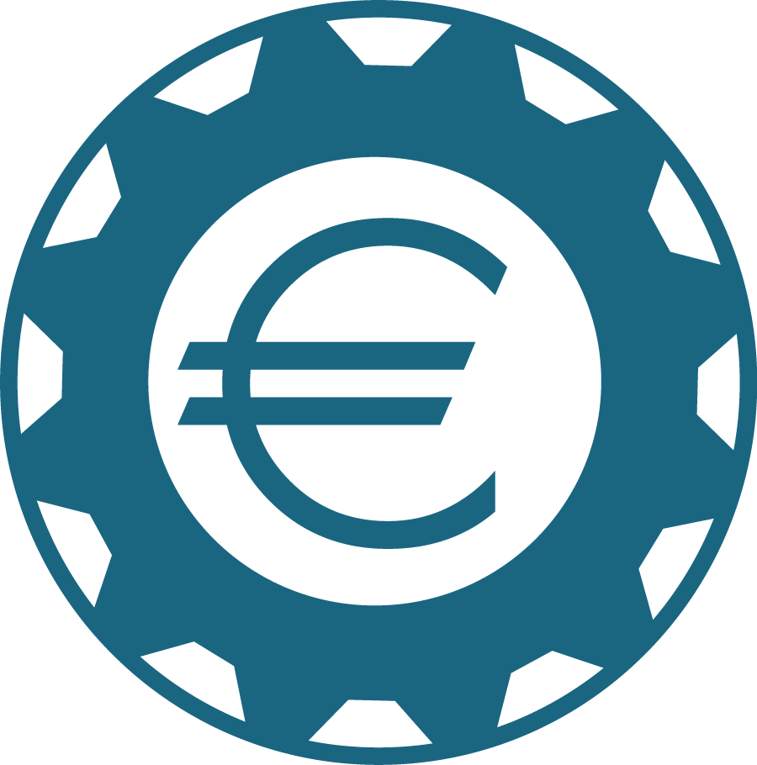

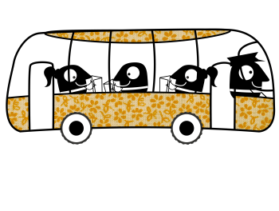

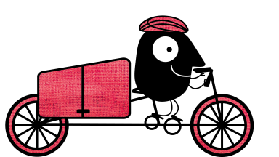

ЕВРОПЕЙСКА СЕДМИЦА НА МОБИЛНОСТТА
16-22 СЕПТЕМВРИ 2016

Ние, долуподписаните, декларираме, че ще се включим в Европейската седмица на мобилността, която започва на 16-ти (петък) и завършва на 22-ри (четвъртък) септември 2016 г. чрез:
Организиране на седмица с дейности, фокусирани върху темата „Интелигентно и устойчиво придвижване – инвестиция за Европа“ под мотото за 2016 г. „Интелигентно придвижване. Силна икономика“.
Изпълнение на поне една нова постоянна мярка, която да допринесе за замяната на личните автомобили с екологосъобразни транспортни средства.
Където е възможно, поне една от мерките следва да бъде за преразпределение на пътното пространство, чрез увеличаване на пространството за пешеходци, колоездачи и градски транспорт (например, затваряне на улици, по-широки тротоари, нови ленти за автобуси и колоездачи, нова схема за намаляване на трафик, намаляване на разрешената скорост за движение в града).
Организиране на събитието „Ден без коли“, като се определят една или повече зони само за пешеходци, колоездачи и градски транспорт за целия ден (един час преди и един час след общоприетото работно време).
Това събитие е за предпочитане да се проведе на 22 септември 2016 г.
Това събитие е за предпочитане да се проведе на 22 септември 2016.
ХАРТА 2016

Кмет на …………………………………………………………….………………….…………………………

Г-жа/Г-н………………………………………………………………………………………...........................

Местните власти, които са изпълнили и трите от горепосочените критерии, ще станат „златни“ участници в събитието и ще имат правото да заявят участие за наградата на Европейската седмица на мобилността. Молба за участие могат да подадат само местните власти, намиращи се в следните зони: 28-те държави-членки, кандидатите за членство, потенциалните кандидати, които са част от
Процеса за стабилизиране и асоцииране (SAP), страните от Европейското икономическо пространство (ЕЕА) и страните от Европейската асоциация за свободна търговия (EFTA).
Постоянните мерки изпълнени по-рано през 2016 г. също ще бъдат приемани, при условие, че те са популяризирани или открити по време на Европейската седмица на мобилността през 2016 г.


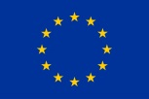
Интелигентно придвижване. Силна икономика.
www.mobilityweek.eu

